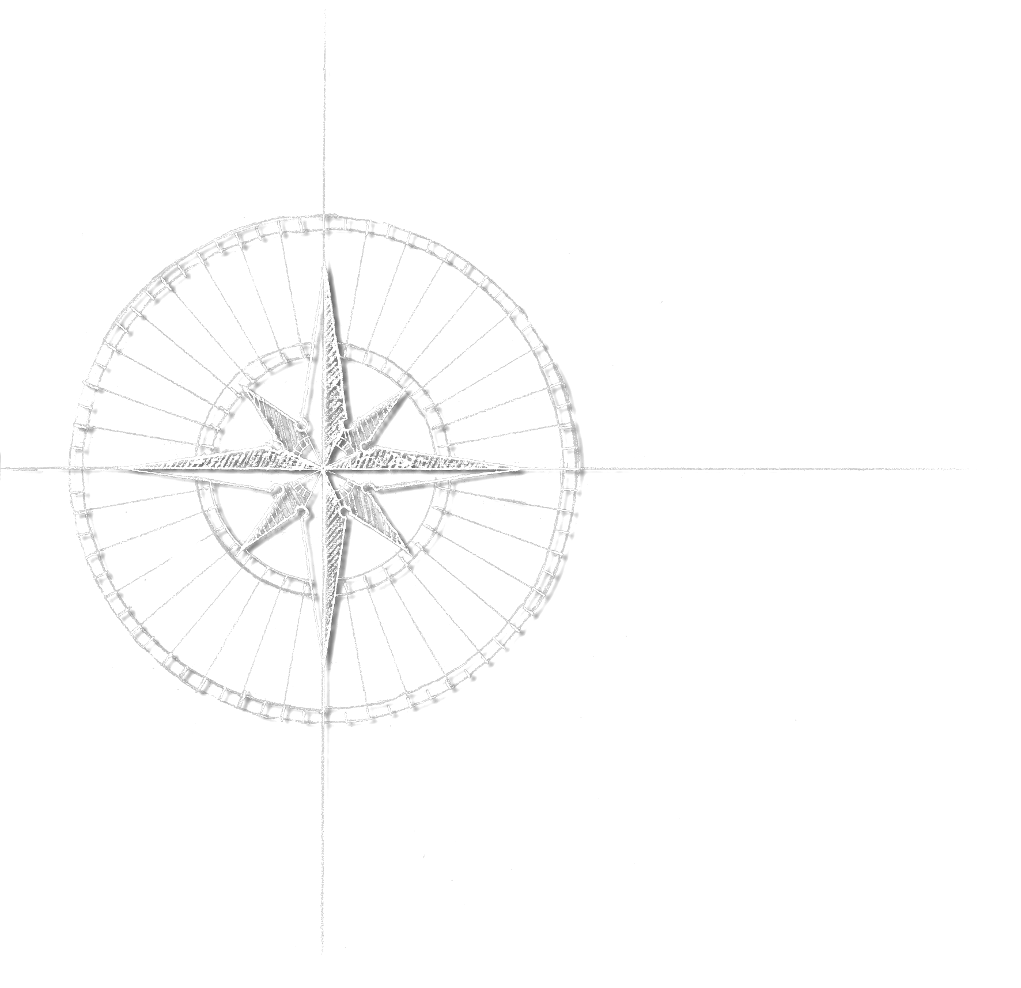
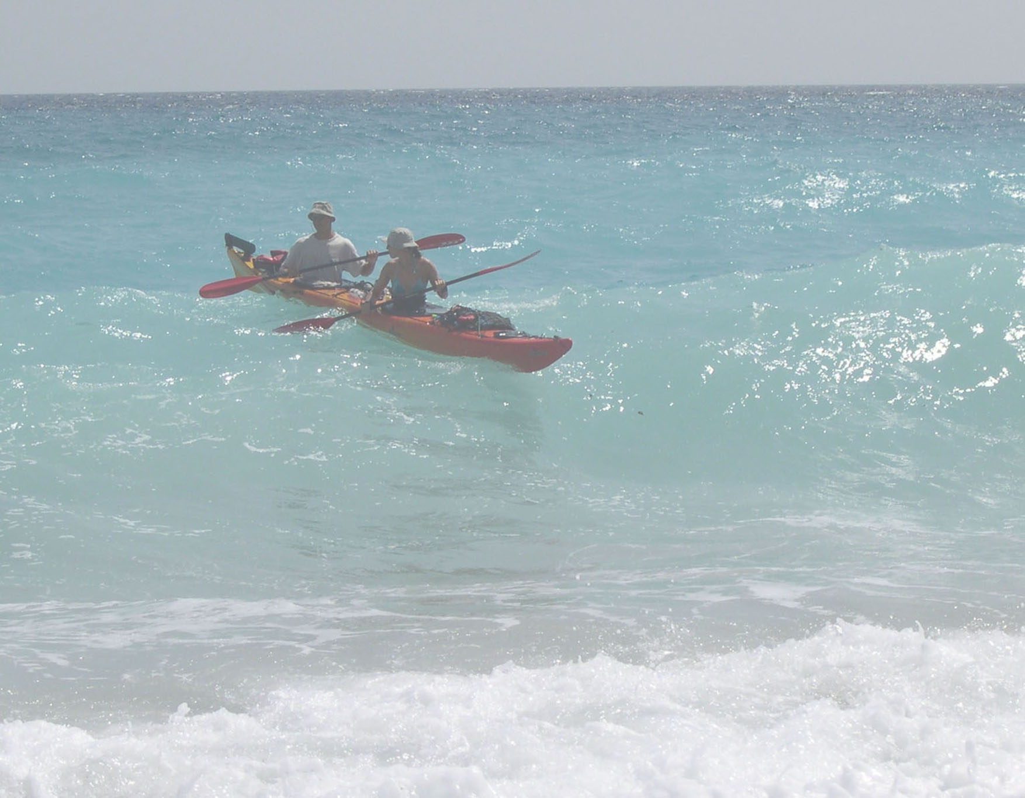
Sur une invitation du Nantes Atlantique Canoe Kayak

Conférence voyage en kayak de mer par les fondateurs du magazine Carnets d’Aventures

Cap sur l ’ Afrique

2 mois pour traverser la Méditerranée en kayak de mer
De l’Europe à l’Afrique

• Une odyssée inédite
• près de 1200 kilomètres parcourus
• Plusieurs traversées en pleine mer ; la plus longue, faisant 165 kilomètres, a été effectuée en 42 heures non-stop
• 55 jours de navigation dans les plus beaux endroits de la Méditerranée dont la Corse et la Sardaigne
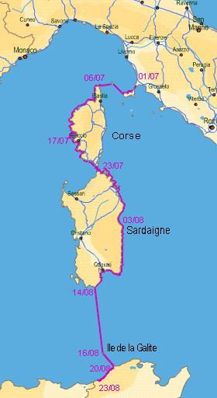

Le samedi 9 juin 2007
Rencontre à partir de 15h à la librairie Géothéque place du Pilori à Nantes.
Conférence à 20h30 salle Jules Vallès à la Médiathèque de Nantes (24 quai Fosse).

http://kayak.nomade.free.fr
www.expemag.com
nack.nantes.free.fr

